실행

1.인트로에서 종료가 Run인 건 매칭이 안 됨.

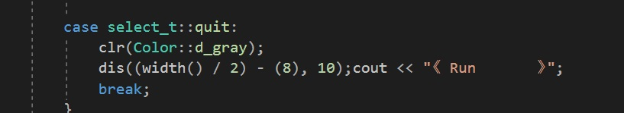

2.가끔, 캐스팅이 된 enum class 형식과 캐스팅이 안 된 것이 공존함.

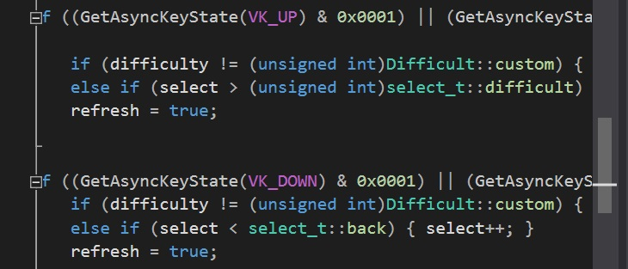



3. 이전 판에 e키를 몇 번 누르고 다시 시작하면 첫 시작부터 e가 한 번 눌린 상태가 됨. 즉, 마인 탐색을 자동으로 제자리에서 한 번 하고 시작. 씬을 넘기기 전에 입력 버퍼를 다 비워줘야 할 듯…? (이건 나도 마찬가지일 것 같다)

4. Field 자체가 배열로 new하고 있는데 지울때는 delete로 지우고 있음.

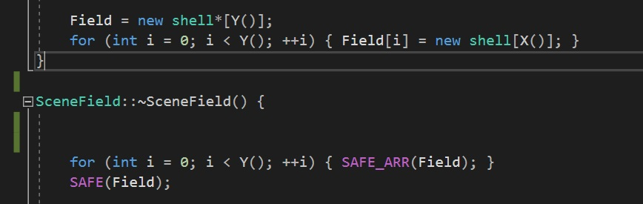

5. 이건 제가 궁금한 부분인데, Data를 static inline 인스턴스로 만들어뒀는데 굳이 구조체의 내용물을 반환해주는 함수를 만들 필요가 있나요? 알고 싶습니다.

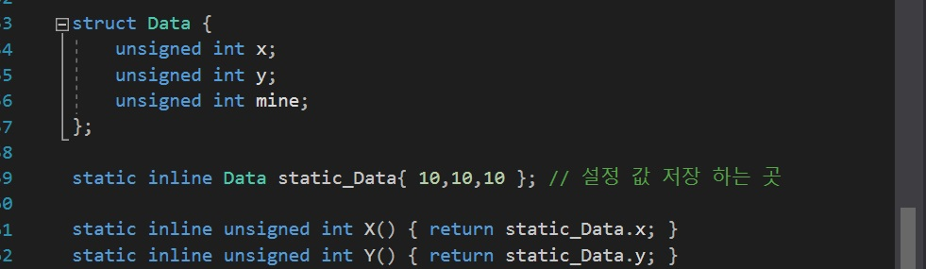

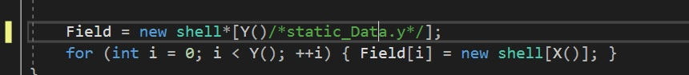

이렇게 사용해도 됨. // 그리고 바로 위에 static_Data를 사용하고 있음. 아래에서는 주석 안의 표기와 같은 방식의 사용을 하고 있음.

6. ~~그리고 이건 굉장히 이상한데…. 시작부터 플래그를 여러 개 달아두면 다음 클릭하는 게 지뢰일 확률이 매우매우매우매우매우 올라감~~

7. 리버스 치트키를 이용해 성공했는데, flag 표시가 돼있어도 연쇄 작용의 영향을 받는 게 기존 지뢰찾기의 로직. 굳이 flag 표시 있는 건 제외할 필요가 있을까요?

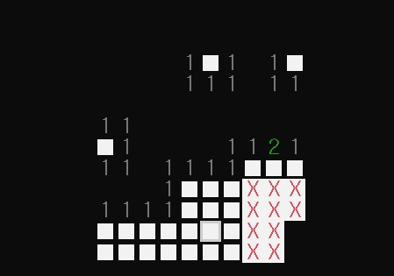

8. Launch는 쓰이지 않으며, 변수는 소문자, 함수는 대문자 시작이라는 다른 표기법과도 맞지 않음.

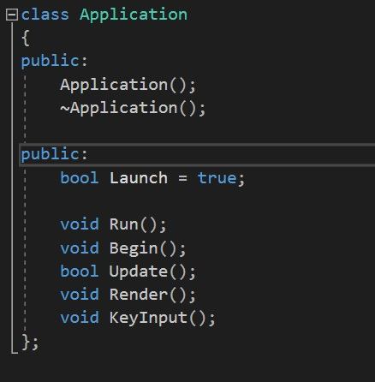

9. 메모리 릭이 항상 나타남. 굉장히 많은 릭.

